**SZCZEGÓŁOWY PROGRAM PRZEDSIĘWZIĘCIA**

**Harmonogram Konkursu:**

**12 wrzesień 2017 r. - 18 październik 2017 r.-** Rekrutacja projektów

**2 październik 2017 r. -** Spotkanie finalistów dotychczasowych edycji Konkursu Technotalent z partnerami fundacji.

**4 listopad 2017 r. –** Ogłoszenie listy finalistów.

**6 listopad 2017 r. - 17 listopad 2017 r.-** Szkolenia dla Finalistów

**21 listopad 2017 r.** - Finał Konkursu w kategoriach Technotalent Politechniki Białostockiej 2017, Technotalent Uniwersytetu w Białymstoku 2017, Technotalent Uniwersytetu Medycznego w Białymstoku 2017, Inspiracje 2017.

**22 listopad 2017 r. -** Drugi dzień finałów w kategoriach Technika, Wyzwania Społeczne, Biznes.

**1 grudnia 2017 r. -** Gala Finałowa Konkursu

**Projekty są zgłaszane w kategoriach:**

1. **Technika-** pomysł lub projekt nowego wynalazku/produktu/usługi, które są nowym rozwiązaniem technicznym związanym z wykorzystaniem nowoczesnej technologii.
2. **Biznes** – projekt lub pomysł o wysokim potencjale komercjalizacji, w którym wykorzystywana jest nowoczesna technologia.
3. **Wyzwanie Społeczne** - idea, koncepcja pracy, rozwiązanie związane z nowoczesną technologią, które w perspektywie będzie wpływać pozytywnie na zachowania społeczne, gospodarcze, edukacyjne, proekologiczne, kulturowe i inne.
4. **Technotalent Politechniki Białostockiej 2017** - Projekt badawczy realizowany w środowisku uczelni. Konkurs skierowany jest do studentów, absolwentów, doktorantów Politechniki Białostockiej oraz do jej pracowników.
5. **Technotalent Uniwersytetu w Białymstoku 2017** - Projekt badawczy realizowany w środowisku uczelni. Kategoria skierowana do studentów, absolwentów, doktorantów i pracowników Uniwersytetu w Białymstoku.
6. **Technotalent Uniwersytetu Medycznego w Białymstoku 2017** - Projekt badawczy realizowany w środowisku uczelni. Kategoria skierowana do studentów, absolwentów, doktorantów i pracowników Uniwersytetu Medycznego w Białymstoku.
7. **Inspiracje 2017** - **Odkrywcze i inspirujące rozwiązania z pogranicza designu, architektury, sztuki i techniki.**

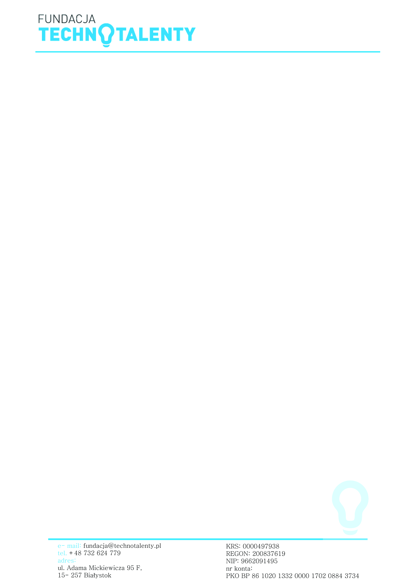

**Przebieg Konkursu**

1. Konkurs będzie realizowany w formule etapowej.
2. Udział w Konkursie polega na wypełnieniu formularza i nadesłaniu filmu lub prezentacji przedstawiających projekt już zrealizowany, w trakcie realizacji lub planowany w przyszłości. Projekty można zgłaszać od 12 września 2017 r. Przyjmowanie zgłoszeń kończy się w październiku 2017 r.
3. I etap Konkursu polega na weryfikacji i sprawdzeniu pod względem formalnym nadesłanych zgłoszeń. Sprawdzenia pod względem formalnym dokonuje Organizator.
4. W II etapie Kapituła Konkursu w listopadzie 2017r., spośród wszystkich sprawdzonych   
   po względem formalnym zgłoszeń wybierze po 5 projektów w każdej z kategorii. Uczestnicy, którzy zakwalifikowali się do III etapu Konkursu zostaną o tym fakcie powiadomieni drogą e-mailową.
5. Każdy uczestnik zakwalifikowany do III etapu Konkursu zwany dalej Finalistą Konkursu może skorzystać z warsztatów, które pomogą mu przygotować autoprezentację finałową. Udział w warsztatach nie jest obowiązkowy.
6. W III etapie Konkursu (Finał) wszyscy finaliści zaprezentują się przed Kapitułami i zaproszoną na finały Konkursu publicznością. Finały Konkursu odbędą się w 21 i 22 listopada 2017 r.
7. Kapituły Konkursowe wyłonią po jednym ze zwycięzców/laureatów Konkursu w każdej kategorii: Technika, Wyzwanie Społeczne, Biznes, Technotalent Politechniki Białostockiej 2017, Technotalent Uniwersytetu w Białymstoku 2017, Technotalent Uniwersytetu Medycznego w Białymstoku 2017, Inspiracje 2017 oraz w kategoriach specjalnych.
8. Ogłoszenie listy laureatów oraz wręczenie nagród laureatom i finalistom Konkursu nastąpi   
   w trakcie Gali finałowej. Gala Finałowa Konkursu odbędzie się 1 grudnia 2017 r.

